Сценарий праздника «Игры с воздушными шарами»
Развлечение для детей от 3 до 5 лет.
Цель: воспитывать чувство коллективизма, ответственности за общее дело; продолжать учить детей сочетать свои действия с действиями других участников команды; формировать у детей правильное отношение к здоровому образу жизни.
Материалы и оборудование: воздушные шары по количеству детей; фишки разного цвета по 2 шт каждого по количеству детей; веревка 2 шт.; 2 стула; 2 обруча; одежду, обувь, головные уборы для девочки и для мальчика; зубочистки; прищепки; мыльные пузыри; ключик сделанный заранее из картона для куклы.
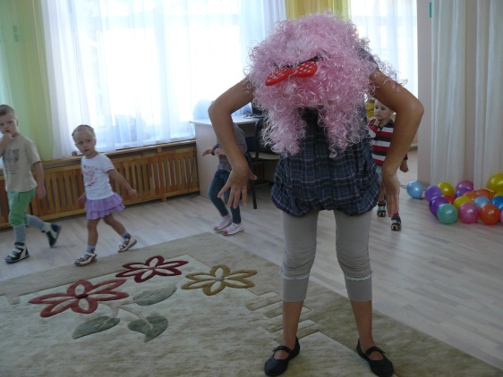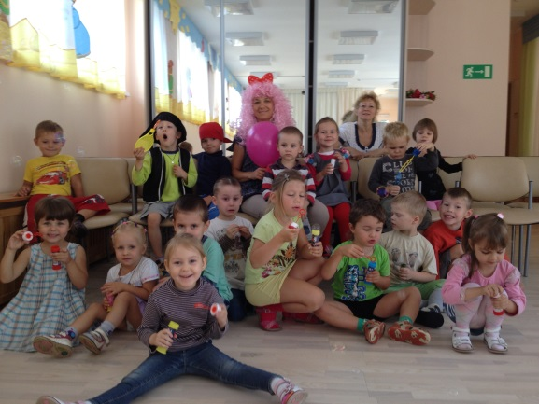
Праздник ведет взрослый человек (ведущий). В качестве сюрприза говорящая кукла (взрослый человек, переодетый в куклу, который ждет детей в музыкальном зале). Дети с ведущей в группе. Ведущий рассказывает историю, которая приключилась с куклой. У куклы закончился завод, и теперь она не может двигаться и разговаривать! А ключ она потеряла! Ведущий предлагает детям найти ключ, который спрятан в раздевалке в одной из ячеек. Дети находят ключ и строем по одному заходят в музыкальный зал. Звучит музыка (Папа подари мне куклу!). Дети с помощью ведущего заводят куклу ключом. Кукла начинает двигаться и танцевать, дети присоединяются к кукле и танцуют вместе.
После танца кукла раздает детям воздушные шары и знакомится с каждым! Спрашивает ребят:
- куда я попала?
Дети отвечают:
- на праздник!
-я люблю праздники и играть! А вы ребята?
- да!
Дети вместе с ведущей и куклой начинают играть в конкурсы!
Конкурс № 1 нарисуй рожицу:
Раздать детям маркеры и предложить разрисовать воздушные шарики.
Конкурс №2 Попади в цель:
Кукла и ведущий держат обручи в которые дети должны попасть шариком. Дети делятся на 2 команды, каждой команде выдается теннисная ракетка. Каждый ребенок по очереди из каждой команды проносят шарик на ракетке и бросают в обруч.
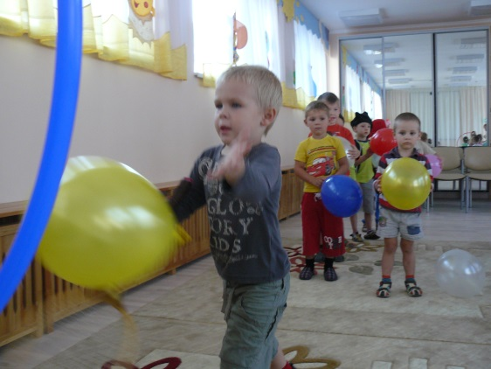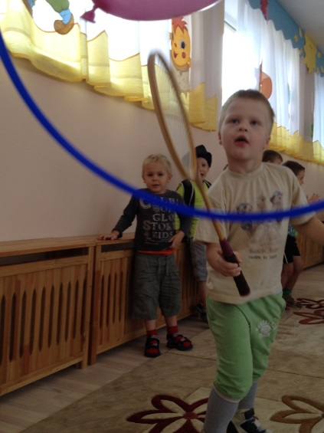
Конкурс №3 Кенгуру:
Каждый ребенок в своей команде по команде засовывают шарик под майку и проносят шарик до назначенного пункта и обратно передовая шарик следующему по очереди и так все дети должны побежать эту дистанцию. Остальные дети болеют и выкрикивают имена детей, которые участвуют в конкурсе.
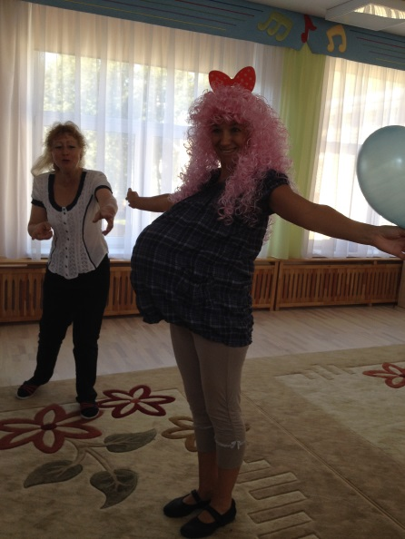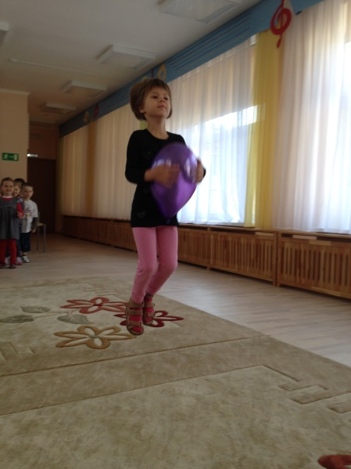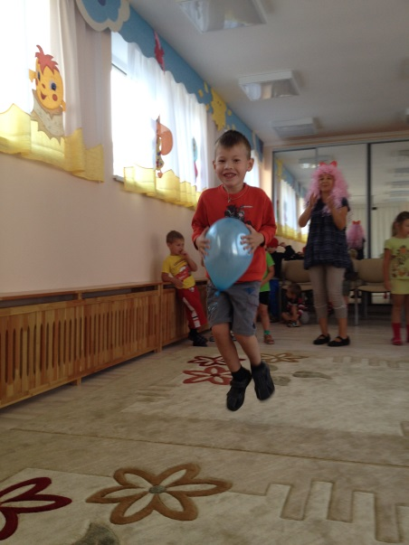
Конкурс №4 Замотай и размотай веревку:
К стульям привязывается веревка. На конце веревки палочка с помощью, которой наматывать и разматывать веревку. Дети по очереди один наматывает веревку до самого конца (стула), а следующий разматывает и так пока все не пройдут этот конкурс.
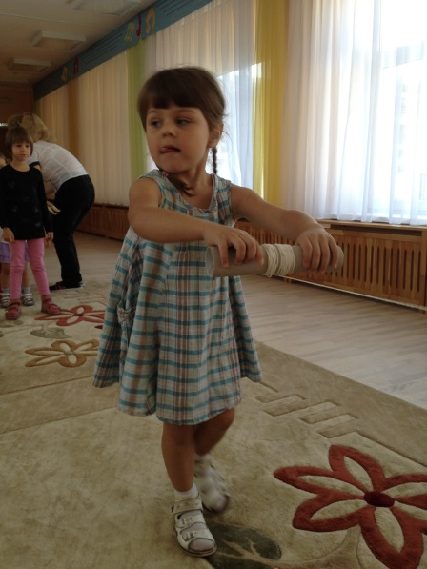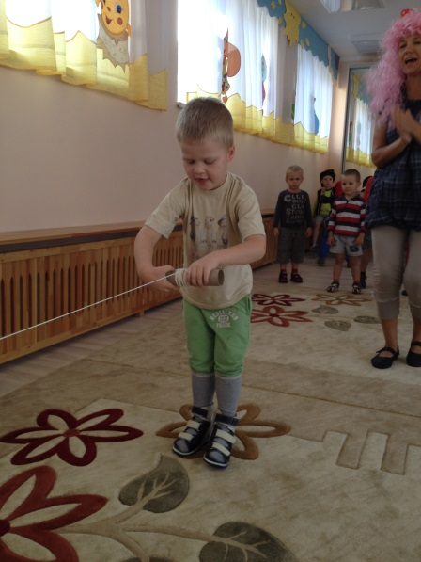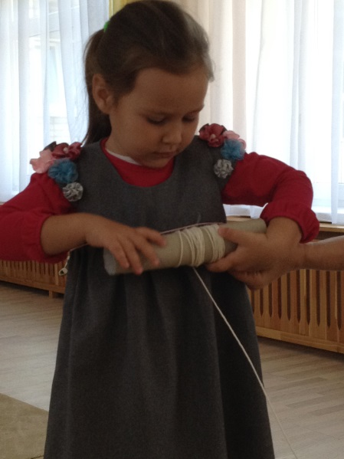
Конкурс № 5 Передай шарик:
Дети передают шарик по цепочке над головой, а затем между ног. Чья команда быстрее!
Конкурс № 6 Одень куклу:
На стульях сидят дети (мальчик и девочка). Эти дети выступают в роле кукол. Их выбрала кукла! Кукла предлагает поиграть с детьми в ее любимую игру, так как она очень любит наряжаться! И кукла принесла с собой наряды. Каждая команда одевает свою куклу, кто вперед! А затем раздевают!
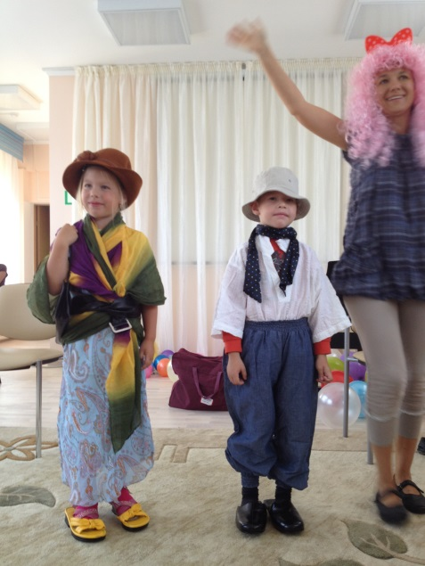
И напоследок Кукла предлагает детям последний конкурс.
Конкурс № 7 Найди пару:
На веревке с помощью прищепок крепятся воздушные шарики, внутри которых лежат фишки разного цвета. Дети по очереди с закрытыми глазами лопают зубочисткой шарики и подбирают фишки (Остальные ребята подсказывают куда идти, чтобы лопнуть шарик). После того как все шарики лопнули и у детей в руках оказались фишки, предлагается по цвету фишки найти себе пару.
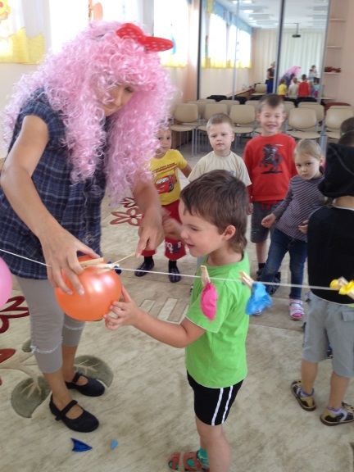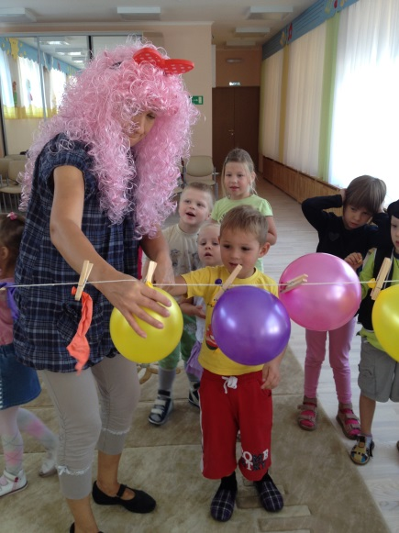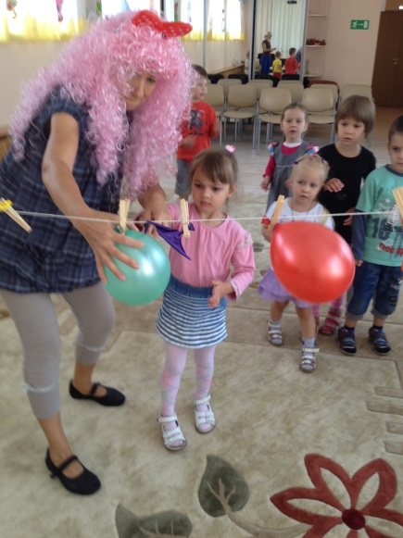
После проведения конкурса предлагается детям поиграть с воздушными шарами! А кукла надувает мыльные пузыри и предлагает детям попускать мыльные пузыри. Дети веселятся и пляшут под музыку.
Кукла благодарит детей за праздник и за ключ который они нашли для нее и прощается с детьми до следующих встреч. Ребята с ведущей уходят в группу на второй завтрак и на прогулку пускать мыльные пузыри!

